Механические передачи

**Механической передачей** называют устройство для передачи механического движения от двигателя к исполнительным органам машины. Может осуществляться с изменением значения и направления скорости движения, с преобразованием вида движения. Необходимость применения таких устройств обусловлена нецелесообразностью, а иногда и невозможностью непосредственного соединения рабочего органа машины с валом двигателя. Механизмы вращательного движения позволяют осуществить непрерывное и равномерное движение с наименьшими потерями энергии на преодоление трения и наименьшими инерционными нагрузками.  
  
Механические передачи вращательного движения делятся:  
- по способу передачи движения от ведущего звена к ведомому на передачи трением (фрикционные, ременные) и зацеплением (цепные, зубчатые, червячные)  
- по соотношению скоростей ведущего и ведомого звеньев на замедляющие (редукторы) и ускоряющие (мультипликаторы);  
- по взаимному расположению осей ведущего и ведомого валов на передачи с параллельными, пресекающимися и перекрещивающимися осями валов.  
  
Замедляющие передачи получили большее распространение по сравнению с ускоряющими. Это объясняется тем, что скорости вращения валов двигателей различного вида, как правило, значительно выше скоростей валов рабочих машин. Более быстроходные двигатели имеют меньшие размеры по сравнению с тихоходными двигателями той же мощности, так как с увеличением частоты вращения уменьшаются силы и моменты, действующие на детали двигателя. Например, передавать вращение от быстроходной газовой турбины на вал несущего винта вертолета через специальную замедляющую зубчатую передачу (редуктор) значительно выгоднее, чем применять имеющий большие габаритные размеры и массу тихоходный двигатель, вал которого соединялся бы непосредственно с винтом. Из всех типов передач наиболее распространенными являются зубчатые.

В каждой передаче различают два основных вала: входной и выходной, или ведущий и ведомый. Между этими валами в многоступенчатых передачах располагаются промежуточные валы.  
  
**Основные характеристики передач**:  
мощность Р1 на входе и Р2 на выходе, Вт; мощность может быть выражена через окружную силу Ft (Н) и окружную скорость V (м/с) колеса, шкива, барабана и т.п.:  
Р = Ft×V;  
быстроходность, выражающаяся частотой вращения n1 на входе и n2 на выходе, мин–1, или угловыми скоростями ω1 и ω2 , с-1;  
передаточное отношение – отношение угловой скорости ведущего звена к угловой скорости ведомого звена:  
передаточное отношение  
при u > 1, n1 > n2 – передача понижающая, или редуктор,  
при u < 1, n1 < n2 – передача повышающая, или мультипликатор;  
коэффициент полезного действия(КПД)  
коэффициент полезного действия, или коэффициент полезного действия,  
где Рr – мощность, потерянная в передаче.  
Одноступенчатые передачи имеют следующие КПД: фрикционные – 0,85…0,9; ременные – 0,90…0,95; зубчатые – 0,95…0,99; червячные – 0,7…0,9; цепные – 0,92…0,95;  
моменты на валах.  
Моменты Т1 (Н·м) на ведущем и Т2 на ведомом валах определяют по мощности (кВт) и частоте вращения (об./мин) или угловой скорости (с-1):  
момент на валу по мощности, момент на валу по частоте вращения или момент на валу по угловой скорости,  
где ω1 = .  
Связь между вращающими моментами на ведущем Т1 и ведомом Т2 валах выражается через передаточное отношение u и КПД η:  
Т2 = Т1 η u.

Зубчатые передачи

**Зубчатой передачей** называется трехзвенный механизм, в котором два подвижных звена являются зубчатыми колесами, или колесо и рейка с зубьями, образующими с неподвижным звеном (корпусом) вращательную или поступательную пару.  
Зубчатая передача состоит из двух колес, посредством которых они сцепляются между собой. Зубчатое колесо с меньшим числом зубьев называют шестерней, с большим числом зубьев – колесом.  
Термин «зубчатое колесо» является общим. Параметрам шестерни приписывают индекс 1, а параметрам колеса – 2.  
  
Основными преимуществами зубчатых передач являются:  
- постоянство передаточного числа (отсутствие проскальзывания);  
- компактность по сравнению с фрикционными и ременными передачами;  
- высокий КПД (до 0,97…0,98 в одной ступени);  
- большая долговечность и надежность в работе (например, для редукторов общего применения установлен ресурс ~ 30 000 ч);  
- возможность применения в широком диапазоне скоростей (до 150 м/с), мощностей (до десятков тысяч кВт).  
  
Недостатки:  
- шум при высоких скоростях;  
- невозможность бесступенчатого изменения передаточного числа;  
- необходимость высокой точности изготовления и монтажа;  
- незащищенность от перегрузок;  
- наличие вибраций, которые возникают в результате неточного изготовления и неточной сборки передач.

Классификация зубчатых передач

По расположению осей валов различают передачи с параллельными (рис. 2.1, а – в, з), с пересекающимися (рис. 2.1, г, д) и перекрещивающимися (рис. 2.1, е, ж) геометрическими осями.  
По форме могут быть цилиндрические (рис. 2.1, а – в, з), конические (рис. 2.1, г, д, ж), эллиптические, фигурные зубчатые колеса и колеса с неполным числом зубьев (секторные).  
По форме профилей зубьев различают эвольвентные и круговые передачи, а по форме и расположению зубьев – прямые(рис. 2.1, а, г, е, з), косые (рис. 2.1, б), шевронные (рис. 2.1, в) и круговые (рис. 2.1, д, ж).  
В зависимости от относительного расположения зубчатых колес передачи могут быть с внешним (рис. 2.1, а) или внутренним (рис. 2.1, з) их зацеплением. Для преобразования вращательного движения в возвратно поступательное и наоборот служит реечная передача (рис. 2.1, е).  
Зубчатые передачи эвольвентного профиля широко распространены во всех отраслях машиностроения и приборостроения. Они применяются в исключительно широком диапазоне условий работы. Мощности, передаваемые зубчатыми передачами, изменяются от ничтожно малых (приборы, часовые механизмы) до многих тысяч кВт (редукторы авиационных двигателей). Наибольшее распространение имеют передачи с цилиндрическими колесами, как наиболее простые в изготовлении и эксплуатации, надежные и малогабаритные. Конические, винтовые и червячные передачи применяют лишь в тех случаях, когда это необходимо по условиям компоновки машины.  
  
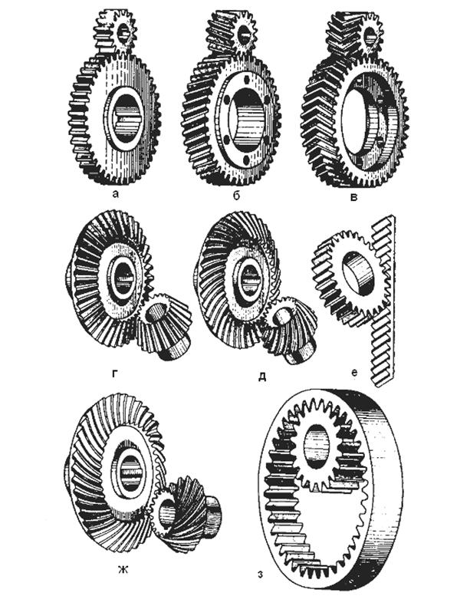  
Рис. 2.1. Зубчатые передачи

Червячные передачи

**Червячная передача** применяется для передачи вращения от одного вала к другому, когда оси валов перекрещиваются. Угол перекрещивания в большинстве случаев равен 90º. Наиболее распространенная червячная передача (рис. 2.10) состоит из так называемого архимедова червяка, то есть винта, имеющего трапецеидальную резьбу с углом профиля в осевом сечении, равным двойному углу зацепления (2α = 40°), и червячного колеса.  
  
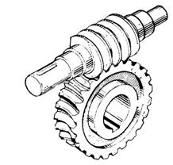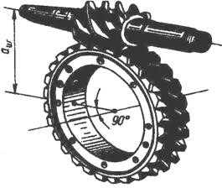  
Рис. 2.10. Червячная передача  
  
Геометрия червячных передач. В червячной передаче, так же как и в зубчатой, различают диаметры начальных и делительных цилиндров (рис. 2.11): dw1, dw2 – начальные диаметры червяка и колеса; d1, d2 – делительные диаметры червяка и колеса. В передачах без смещения dw1 = d1, dw2 = d2. Точка касания начальных цилиндров является полюсом зацепления.  
Червяки различают по следующим признакам: по форме поверхности, на которой образуется резьба, – цилиндрические (рис. 2.12, а) и глобоидные (рис. 2.12, б); по форме профиля резьбы – архимедовы и эвольвентные цилиндрические червяки.  
Архимедов червяк имеет трапецеидальный профиль резьбы в осевом сечении, в торцевом сечении витки резьбы очерчены архимедовой спиралью.  
  
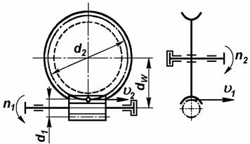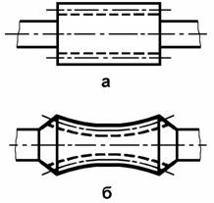  
  
Эвольвентный червяк представляет собой косозубое зубчатое колесо с малым числом зубьев и большим углом их наклона. Профиль витка в торцевом сечении очерчен эвольвентой.  
Наибольшее применение в машиностроении находят архимедовы червяки, так как технология их производства проста и наиболее отработана. Архимедовы червяки обычно не шлифуют. Их используют, когда требуемая твердость материала червяка не превышает 350 НВ. При твердости 45 НRC и малой шероховатости рабочих поверхностей витков червяки делают эвольвентными, так как после термообработки шлифование их рабочих поверхностей по сравнению с архимедовыми червяками проще.  
Профиль зубьев червячных колес в передачах эвольвентный. Поэтому зацепление в червячной передаче представляет собой эвольвентное зацепление зубчатого колеса с зубчатой рейкой. Угол наклона линии зуба червячного колеса β равен углу подъема γ линии витка червяка. Минимальное число зубьев колеса из условия отсутствия подрезания z2 = 24. Число витков (заходов) червяка определяется количеством ниток нарезки, отстоящих друг от друга на расстояние, называемое шагом, и начинающихся на торцах нарезной части червяка. Направление витков может быть правым или левым. Чаще применяется правая нарезка с числом заходов z1 = 1…4. Рекомендуют z1 = 4 при передаточном отношении u = 8…15; z1 = 2 при u = 15…30; z1 = 1 при u > 30.

Фрикционные передачи

Передачи, работа которых основана на использовании сил трения, возникающих между рабочими поверхностями двух прижатых друг к другу тел вращения, называют фрикционными передачами.  
Для нормальной работы передачи необходимо, чтобы сила трения Fтр была больше окружной силы Ft, определяющей заданный вращающий момент: Ft < Fтр. (2.42)  
Сила трения: Fтр = Fn f, где Fn – сила прижатия катков;f – коэффициент трения.  
Нарушение условия (2.42) приводит к буксованию и быстрому износу катков.  
В зависимости от назначения фрикционные передачи можно разделить на две основные группы: передачи с нерегулируемым передаточным отношением (рис. 2.15, а); регулируемые передачи, называемые вариаторами, позволяющими плавно (бесступенчато) изменять передаточное отношение.  
  
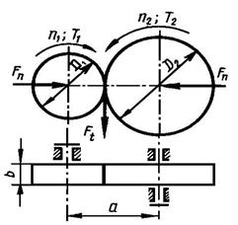а) 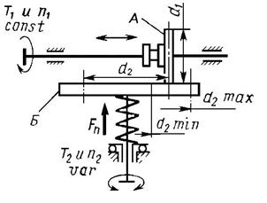б)  
Рис. 2.15. Схемы фрикционных передач  
  
Различают передачи с параллельными и пересекающимися осями валов; с цилиндрической, конической, шаровой или торовой поверхностью рабочих катков; с постоянным или автоматически регулируемым прижатием катков, с промежуточным фрикционным элементом или без него и т.д.  
Схема простейшей нерегулируемой передачи изображена на рис. 2.15, а. Она состоит из двух катков с гладкой цилиндрической поверхностью, закрепленных на параллельных валах.  
У лобового вариатора (рис. 2.15, б) ведущий каток А может перемещаться вдоль своей оси. При этом передаточное отношение плавно изменяется в соответствии с изменением рабочего диаметра d2 ведомого диска Б. При переходе катка А на левую сторону направление вращения диска Б изменяется – вариатор обладает свойством реверсивности.  
  
Область применения.  
Фрикционные передачи с постоянным передаточным отношением применяют сравнительно редко. Их область ограничивается преимущественно кинематическими цепями приборов, от которых требуется плавность движения, бесшумность работы, безударное включение на ходу и т.п.  
Фрикционные вариаторы применяют достаточно широко для обеспечения бесступенчатого регулирования скорости в станкостроении, текстильных, бумагоделательных и других машинах и приборах. В авиастроении фрикционные передачи не применяются. Диапазон передаваемых мощностей обычно находится в пределах до 10 кВт, так как при больших мощностях трудно обеспечить необходимое усилие прижатия катков.  
  
Способы прижатия катков.  
Существует два вида прижатия катков: с постоянной силой, которую определяют по максимальной нагрузке передачи; с регулируемой силой, которая автоматически изменяется с изменением нагрузки. Лучшие показатели получают при саморегулируемом прижатии.  
  
Способ прижатия катков оказывает большое влияние на качественные характеристики передачи: КПД, постоянство передаточного отношения, контактную прочность и износ катков.  
  
Скольжение в передаче.  
Различают три вида скольжения: буксование, упругое скольжение и геометрическое скольжение.  
Буксование наступает при перегрузках элементов передачи. При этом ведомый каток останавливается, а ведущий скользит по нему, что приводит к интенсивному местному изнашиванию или задиру на ведомом катке.  
  
Упругое скольжение характерно для нормально работающей передачи. Участки поверхности ведущего катка подходят к площадке контакта сжатыми, а отходят растянутыми. На ведомом катке наблюдается обратная картина. Касание сжатых и растянутых волокон катков приводит к их упругому скольжению, что вызывает отставание ведомого катка от ведущего.  
  
Геометрическое скольжение связано с тем, что окружные скорости вращения ведущего и ведомого катков на площадке их контакта различны. Например, в лобовом вариаторе (см. рис. 2.15, б) окружная скорость V2 меняется с изменением R, а скорость V1 на этой площадке постоянна. Геометрическое скольжение является основной причиной изнашивания рабочих поверхностей элементов фрикционных передач.

Ременные передачи

Ременная передача состоит из двух шкивов, закрепленных на валах, и охватывающего их ремня. Ремень надет на шкивы с определенным натяжением, обеспечивающим трение между ремнем и шкивами, достаточное для передачи мощности от ведущего шкива к ведомому.  
В зависимости от формы поперечного сечения ремня различают: плоскоременную, клиноременную и круглоременную (рис. 2.16, а – в) передачи.  
  
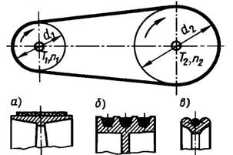  
Рис. 2.16. Ременные передачи  
  
Сравнивая ременную передачу с зубчатой можно отметить следующие преимущества:  
- возможность передачи движения на значительное расстояние (до 15 м и более);  
- плавность и бесшумность работы, обусловленные эластичностью ремня и позволяющие работать при высоких скоростях;  
- способность выдерживать перегрузки (до трех сотен процентов) благодаря увеличению скольжения ремня;  
- невысокая стоимость;  
- простота обслуживания и ремонта.  
  
Основными недостатками ременной передачи являются:  
- непостоянство передаточного отношения из-за скольжения ремня на шкивах;  
- значительные габаритные размеры при больших мощностях (для одинаковых условий диаметры шкивов примерно в 5 раз больше диаметров зубчатых колес);  
- большое давление на шкивы в результате натяжения ремня;  
- низкая долговечность ремней (от 1000 до 5000 ч).  
  
Ременные передачи применяют преимущественно в тех случаях, когда по условиям конструкции валы расположены на значительных расстояниях. Мощность современных передач не превышает 50 кВт.  
В многоступенчатых приводах ременную передачу применяют обычно в качестве быстроходной ступени, устанавливая ведущий шкив на валу двигателя. В таком случае габариты и масса передачи будут наименьшими.  
  
Критерии работоспособности и расчета.  
Опыт эксплуатации передач в различных машинах и механизмах показал, что работоспособность передач ограничивается преимущественно тяговой способностью, определяемой силой трения между ремнем и шкивом, долговечностью ремня, которая в условиях нормальной эксплуатации ограничивается разрушением ремня от усталости.

Цепные передачи

Цепная передача состоит из двух колес с зубьями (звездочек) и охватывающей их цепи. Наиболее распространены передачи с втулочно-роликовой цепью (рис. 2.19, а) и зубчатой цепью (рис. 2.19, б). Цепные передачи применяются для передачи средних мощностей (не более 150 кВт) между параллельными валами в случаях, когда межосевые расстояния велики для зубчатых передач.  
  
Преимуществами цепных передач являются:  
- отсутствие проскальзывания;  
- достаточная быстроходность (20-30 м/с);  
- сравнительно большое передаточное число (7 и более);  
- высокий КПД;  
- возможность передачи движения от одной цепи нескольким звездочкам;  
- небольшая нагрузка на валы, т.к. цепная передача не нуждается в предварительном натяжении цепи необходимом для ременной передачи.  
  
Недостатками цепных передач являются:  
- вытяжка цепей вследствие износа шарниров;  
- более высокая стоимость передачи по сравнению с ременной;  
- необходимость регулярной смазки;  
- значительный шум.  
  
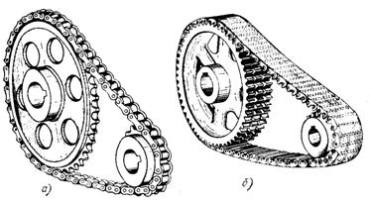  
  
По назначению цепи подразделяют на приводные, используемые в приводах машин; тяговые, применяемые в качестве тягового органа в конвейерах, и грузовые, используемые в грузоподъемных машинах для подъема грузов.  
Цепные передачи применяются, например, для управления рулем направления самолета (рис. 2.20), для привода механизма отклонения триммера руля высоты.  
**Звездочки.** По конструкции звездочки похожи на зубчатые колеса. Делительная окружность звездочки проходит через центры шарниров цепи. Профилирование их зубьев выполняют по стандарту. Ширина b зубчатого венца звездочки принимается несколько меньшей расстояния между внутренними пластинками. Звездочки больших размеров выполняют составными.

Передача винт-гайка

Передача винт-гайка служит для преобразования вращательного движения в поступательное. Широкое применение таких передач определяется тем, что при простой и компактной конструкции удается осуществить медленные и точные перемещения.  
В авиастроении передача винт-гайка используется в механизмах управления самолетом: для перемещения взлетно-посадочных закрылков, для управления триммерами, поворотными стабилизаторами и др.  
К преимуществам передачи относятся простота и компактность конструкции, большой выигрыш в силе, точность перемещений.  
Недостатком передачи является большая потеря на трение и связанный с этим малый КПД.  
  
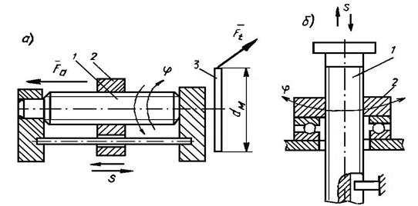  
Рис. 2.22. Передачи винт-гайка  
  
В винтовой передаче вращение винта 1 вызывает поступательное перемещение гайки 2 (рис. 2.22, а), а вращение гайки 2 приводит к поступательному перемещению винта 1 (рис. 2.22, б).  
  
Передаточное отношение.  
В винтовых механизмах винт или гайка приводится в движение с помощью маховика, шестерни и др. Передаточное отношение для этих передач можно условно выразить соотношением окружного перемещения маховика Sм к перемещению гайки (винта) Sr:  
i = Sм / Sr = π dм / p1 (2.65), где dм – диаметр маховика (шестерни и т.п.); р1 – ход винта.  
Зависимость между окружной силой Ft на маховике и осевой силой Fa на гайке запишем в виде:  
Ft = Fa i η (2.66), где η – КПД винтовой пары.